護福禱告雙週報6/27-7/10
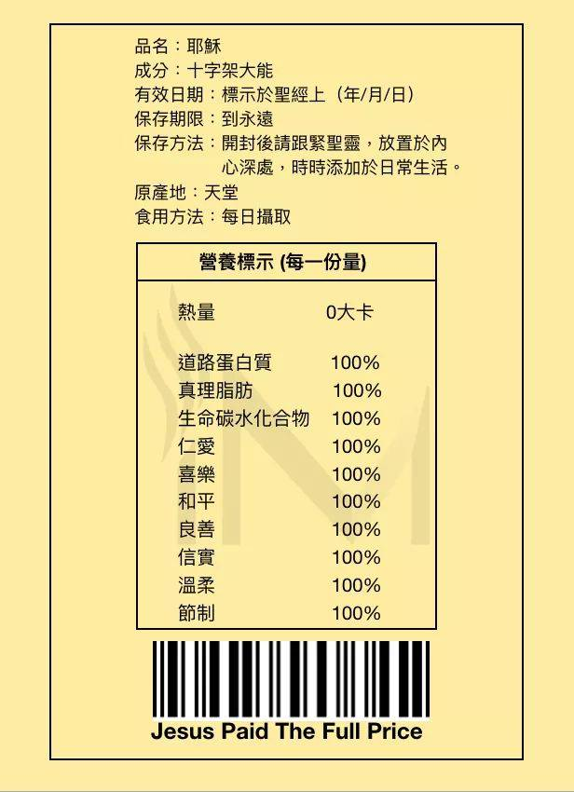
為福持守護理專業宣教的異象和使命代禱，能清楚的領受神的心意和謀略並行在其中!
- 為理監事團隊感謝神!理事長~陳清惠。常務理事~吳麗芬、賈佩芳。理事~熊德筠、林宮羽、李春蘭、許惠珠、張麗芳、李彩鳳。候補理事~莊家豪、蘇慧怡、張雪鳳。常務監事~楊麗齡。監事~房基璇、鄭金鳳。候補監事~李敏榕。
- 求神保守護福理監事團隊在主裡合一，領受神託付的使命和異象；回應十字架榮耀的呼召。
- 為陳清惠理事長代禱，從神而來的能力、智慧、謀略和啟示的靈向她開啟，讓她領受聖靈的充滿和同在。靠著耶和華所得的喜樂要成為她服事神的力量!
- 為北~中~南~東今年度的月聚會安排代禱，求神恩膏每場月聚會，釋放神話語的大能進入每位與會弟兄姐妹心裡；也求神感動護福會友、契友前來參與領受的心。
- 求神看顧護福每位同工，會友及契友，在規律的靈修生活中愛主更深。求神差使者四圍安營，保護我們所愛的家人。
- 求神親自供應護福的需要，讓護福每項事工的開展都經歷耶和華以勒神的祝福。
- 求聖靈親自動工在每位與護福接觸的弟兄姐妹心裏，領受護理專業宣教的呼召與感動。
8. 為護福電子期刊223期順利出刊代禱，願弟兄姊妹順應這新的
改變，於網頁上閱讀，並依舊有豐富的得著。
9. 為護福2019年各項事工規劃，禱告神的主權和心意，專心倚靠神
，賜福護理福音事工。滿了神的榮耀!
10.為護福已遷入新址台北市大安區106羅斯福路三段277號4樓
向神感恩！願我們所到之處都成為那地的祝福，帶下神的同在與
平安，讓聖靈引導我們行在神的光中，使護福成為明光照耀，彰
顯神的奇妙！
11.為護福的臉書能持續被關注，積極的推展並與肢體連結網路福音
事工。
12.為護福下半年度事工禱告，禱告神成就他心意的美善~因著我們同心合
一的參與，每一個活動，每一項事工，都有神聖的託付，也都運行聖靈的
大能大力。為神國的大使命效力!
13.求神加添清惠老師服事的心力和體力，7月份共有5場的靈性護理及護理
倫理課程的演講及分享。禱告從神而來智慧啟示的靈，膏抹清惠老師每一場
的分享。恩待今始起ICN新加坡~清惠理事長的行程，
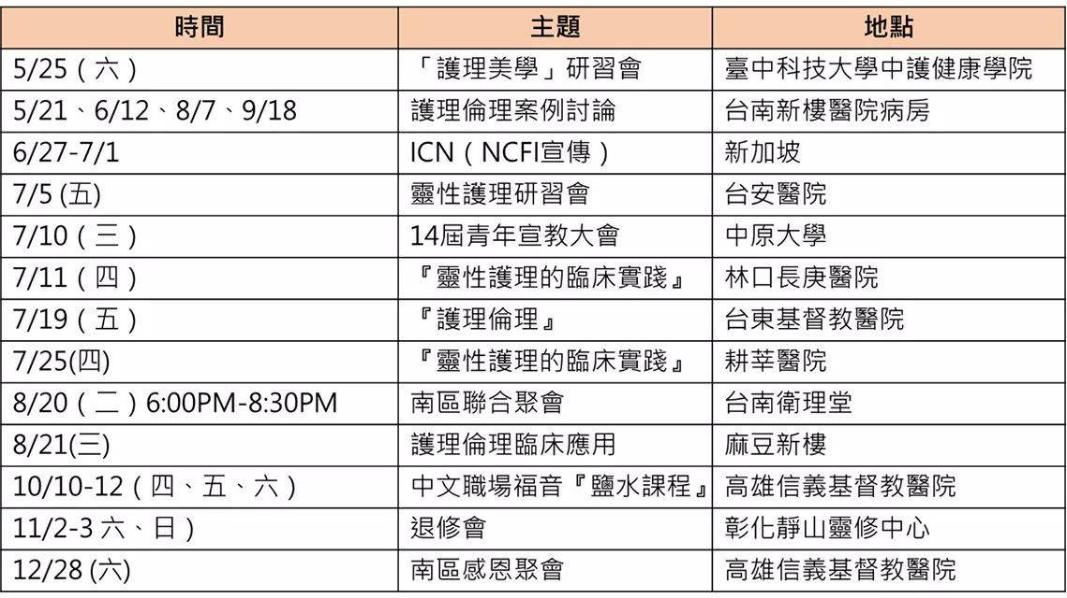
護福2019下半年度活動事工:
活動名稱 | 日期 | 主辦單位 |  | 地點
ICN(NCFI之宣傳)  陳清惠理事長 | 6/27-7/1  (四~一) | PACEA代表 |  | 新加坡
靈性護理研習會  陳清惠.區載怡.潘麗慧 | 7/5(五) | 台安醫院 |  | 台安醫院
青宣:醫療宣教工作坊  陳清惠  宣教博覽會/宗九 | 7/10-7/12  (三~五) | 校園 |  | 中原大學
靈性護理臨床實踐  陳清惠 | 7/11(四)  1:30-3:30PM | 林口長庚醫院 |  | 長庚醫院
護理倫理  陳清惠 | 7/19(五)  9:00-12:00AM | 台東基督教醫院 |  | 台東基督教醫院
靈性護理臨床實踐  陳清惠 | 7/25(四)  8:30-12:00AM | 耕莘醫院 |  | 耕莘醫院
護理倫理案例討論  (各1小時) | 5/21.6/12  8/7&9/18(三) | 台南新樓醫院 |  | 台南新樓醫院
南區核心同工會 | 8/17(六)  9:00-11:00AM | 北&南區同工 |  | 台南衛理堂牧師館
南部地區聯合聚會  申雅芬傳道 | 8/20(二)  6:00-8:30PM | 台南.高雄各組聯合聚會 |  | 台南衛理堂
護理倫理  陳清惠 | 8/21(三)  1:30-3:30PM | 麻豆新樓醫院 |  | 麻豆新樓醫院
理監事會 | 9/7(六) | 護福理監事 |  | 台北總部辦公室
中文職場福音訓練  吳麗芬常務理事 | 10/10-10/12  (四~六) | 護福 |  | 高基
護福年度退修會 | 11/2-3  (六~日) | 護福 |  | 彰化靜山靈修中心
南區感恩聚會 | 12/28(六) |  | 護福 | 高基
神在以色列百預備姓身上所做的事~今天也要做在護福~
願神帶領護福每一位會友契友~神的靈要在我們身上~呼召我~差遣你~起來傳[好信息]!
神的受膏者無論到哪裡都要起來
~建~立~禱告~的~祭壇!

